**08.09.2018**

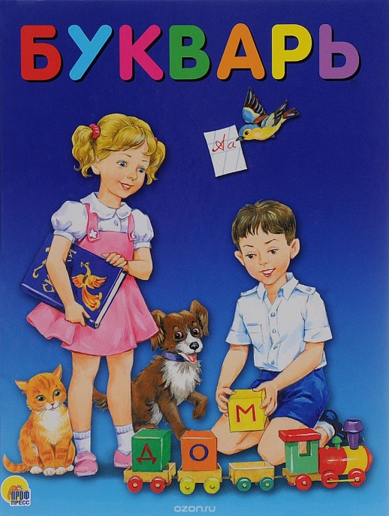1-4 класы

**10.00-11.00**

Пазнавальная гульня “Гартаючы старонкі Буквара”

Рабчэўская Л.А.,каб 3 класа

**11.00-12.00**

Спартыўная гульня

 “Спартландыя”

**08.09.2018**

**5-7 класы**

**11.00-12.00**

**Пазнавальная гульня “Пагуляем у родныя словы”**

**Лось М.С., каб біялогіі**

**12.00-13.00**

**Спартыўная гульня**

**“Хутчэй. Вышэй. Мацней”**

**Гаўрылкевіч С.І.**

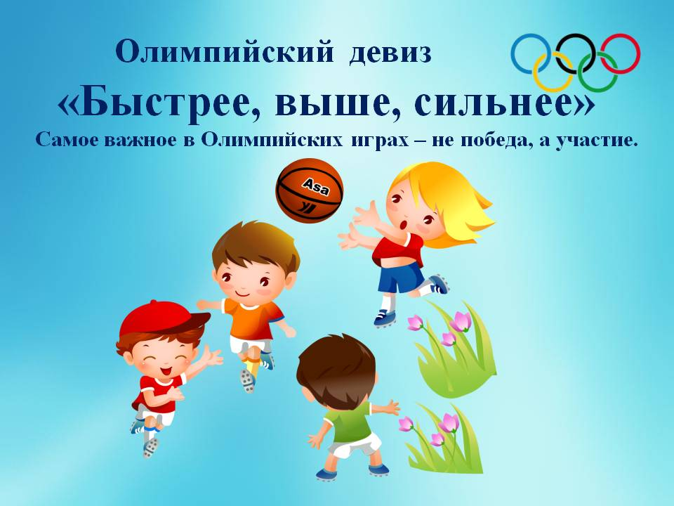

08.09.2018

8-11 класы

**11.00-12.00**

Турнір знаўцаў роднай мовы “Наша мова—спадчына і запавет”

Сідарава Н.М., каб бел. мовы

**12.00-13.00**

Наведванне выставы

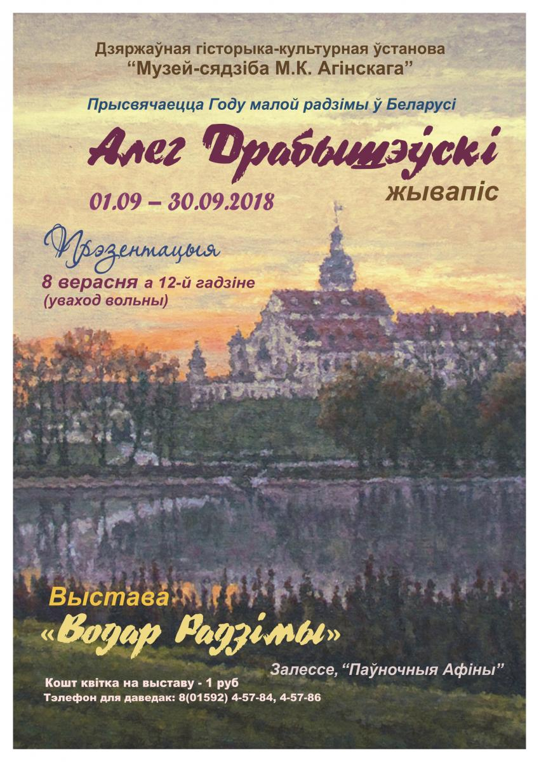А.Драбышэўскага